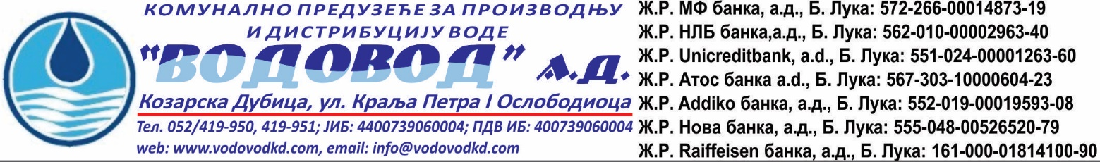
Број: ________/20
Датум: ___________

ЗАХТЈЕВ ЗА ДОСТАВУ РАЧУНА E-MAILOM
Уколико желите да рачун за воду добијате путем електронске поште молимо Вас да нам доставите слиједеће податке:
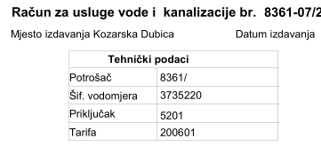

Шифра потрошача: _______________
Потрошач: __________________________________________________________________________
Адреса: _____________________________________________________________________________
Број телефона: __________________________ ЈМБГ/ЈИБ: __________________________________
Молимо да нам се рачун за утрошену воду доставља путем електронске поште на слиједећи е-mail:
E-mail:
Уколико одаберете ову опцију доставе рачуна путем е-mailа, убудуће ће те рачуне добијати на наведену е-mail адресу у pdf-формату и неће вам бити слани штампани рачуни путем поште или инкасо службе.
Потписом овог захтјева истовремено се сматра да сте дали изјаву да сте сагласни са овом услугом доставе рачуна путем електронске поште.
Потписан захтјев пошаљите поштом на нашу адресу:
ВОДОВОД, а.д.
Ул. Краља Петра I Ослободиоца бб
79240 Козарска Дубица

Потпис
М.П.
___________________

